รายงานผลการปฏิบัติ กลุ่มงานสืบสวน สภ.ฟากท่า จ.อุตรดิตถ์ ในเขตพื้นที่รับผิดชอบ
ภาพถ่ายการปฏิบัติหน้าที่ ตรวจเยี่ยม และสอดส่องติดตามพฤติการณ์บุคคลพ้นโทษ/พักการลงโทษ ในเขตพื้นที่ อำเภอฟากท่า จังหวัดอุตรดิตถ์
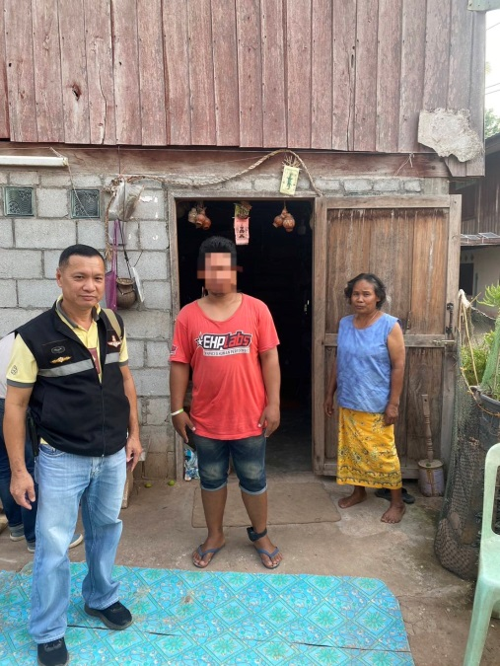

วันที่ 11 มีนาคม 2567 เวลา 16.00 น.

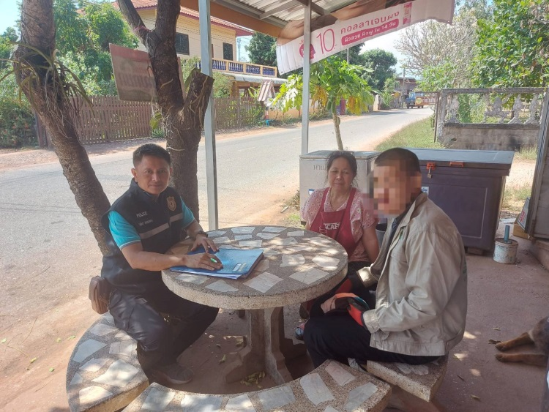

เมื่อวันที่ 2 มีนาคม 2567 เวลา 13.30 น.

เมื่อวันที่ 11 , 2 มีนาคม 2567 เวลา 16.00 น. และเวลา 13.30 น. พ.ต.ท.สิรวิชญ์ บุตรเพ็ชร สว.สส.สภ.ฟากท่า พร้อมชุดสืบสวนฯ /ปราบปรามยาเสพติด ตรวจเยี่ยม และสอดส่องติดตามพฤติการณ์บุคคล
พ้นโทษ/พักการลงโทษในเขตพื้นที่ อำเภอฟากท่า จังหวัดอุตรดิตถ์ พบบุคคลพักการลงโทษอยู่ในพื้นที่โดยประกอบอาชีพ ช่วยบิดาเลี้ยงวัวเนื้อ และช่วยมารดา ทำการเกษตร(ไร่ข้าวโพด)
- ได้แนะนำผู้ปกครอง ให้ช่วย กำกับ ดูแล และคอยตักเตือนบุตรชาย ไม่ให้กลับไปกระทำผิดกฎหมาย
หรือเข้าไปยุ่งเกี่ยวกับสิ่งเสพติดต่างๆ ซ้ำอีก โดยเฉพาะเพื่อนที่เคยมีประวัติเกี่ยวข้องกับยาเสพติด

